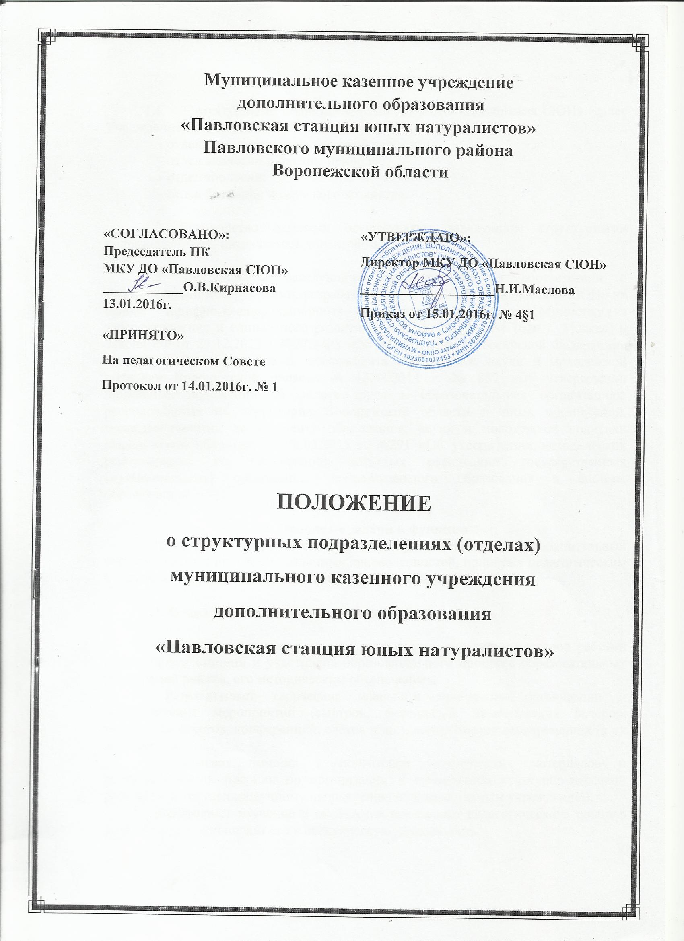
Общие положения

- Структурными подразделениями МКУ ДО «Павловская СЮН» (далее Учреждение) являются:
- отдел организационно-массовой работы;
- отдел экологии и охраны природы;
- отдел зоологии;
- отдел ботаники и сельского хозяйства.

1.2. Руководство отделами осуществляют заведующие структурными подразделениями, назначаемые директором.

1.3. Деятельность заведующих осуществляется в соответствии с Должностными инструкциями, разработанными в МКУ ДО «Павловская СЮН» на основе тарифно-квалификационных характеристик (Приказ Министерства здравоохранения и социального развития РФ от 26.08.2010 № 761н г. Москва) и Закона РФ от 29.12.2012 г №27Э-ФЗ «Об образовании в Российской Федерации» (ст. 27, п. 2, 4), приказами департамента образования, науки и молодежной политики Воронежской области от 12.08.2014 г. № 887 «Об утверждении примерных положений об оплате труда в образовательных организациях, расположенных на территории Воронежской области и иных организаций, подведомственных департаменту образования, науки и молодежной политики Воронежской области», от 20.03.2015 г. №291 «Об утверждении методических рекомендаций по составлению штатных расписаний государственных (муниципальных) организаций дополнительного образования в системе образования».

2. Основные задачи и функции
Структурные подразделения способствуют реализации дополнительных образовательных программ различных направленностей, принятых педагогическим Советом и утвержденных директором МКУ ДО «Павловская СЮН».

2.1. Отдел организационно-массовой работы:

- Осуществляет организационное руководство культурно-массовой работой обучающихся станции и участников образовательного процесса образовательных учреждений района, его методическим обеспечением.
- Разрабатывает творческие планы и программы организации и осуществления мероприятий (смотров, фестивалей, тематических вечеров, творческих отчетов, конференций, слётов и др.), контролирует своевременность их выполнения.
- Оказывает помощь в подготовке методических материалов и соответствующих пособий по организации и проведению культурно-массовой работы по естественнонаучному направлению образовательным учреждениям.
- Инициирует изучение и обобщение передового педагогического опыта в этой области и воплощает его в практическую деятельность.

- Способствует развитию творческой инициативы, разрабатывает меры по совершенствованию приемов, форм и методов организации и проведения культурно-массовых мероприятий.
- Организует проведение Всероссийских, областных, районных, городских, институциональных уровней, смотров, фестивалей, творческих отчетов и других форм организации отдыха детей.
- Обеспечивает участие обучающихся станции и образовательных учреждений района в культурно-массовых мероприятиях.
- Ведет учет проводимой работы.
2.2. Отдел экологии и охраны природы
- Осуществляет организационное руководство деятельностью отдела экологии и охраны природы и его методическим обеспечением
- Разрабатывает программы организации и осуществления мероприятий (акций, смотров, фестивалей, тематических вечеров, творческих отчетов, научно-исследовательских конференций, олимпиад, конкурсов, слётов и др.), контролирует своевременность их выполнения.
- Способствует развитию творческой инициативы, разрабатывает меры по совершенствованию приемов, форм и методов организации и проведения эколого-природоохранных мероприятий в МКУ ДО «Павловская СЮН» и образовательных учреждениях района.
- Принимает непосредственное участие в организации и проведении мероприятий естественнонаучной направленности, организации экологических, природоохранных, эколого-экспедиционных лагерей.
- Обеспечивает участие обучающихся в природоохранных мероприятиях.
- Следит за сохранностью музейных экспонатов, находящихся в фондах и экспозиции музея, правильное ведение книг поступлений, актов приема и выдачи, коллекционных и топографических описей, инвентаризационных книг и своевременное оформление всех изменений в составе хранимых коллекций
- Ведет учет проводимой работы.
2.3. Отдел зоологии
- Руководит деятельностью зоологического отдела, живого уголка структурного подразделения.
- Организует образовательный процесс. Обеспечивает выполнение учебных планов и программ, ведёт финансово-хозяйственную деятельность в пределах компетенции.
- Контролирует качество работы непосредственно подчинённых ему работников.
- Руководит методической работой и подготовкой программно-методических материалов.
- Принимает меры по методическому обеспечению образовательного процесса.
- Организует заключение договоров со спонсорами, заинтересованными предприятиями, учреждениями и организациями на подготовку кормов, ветеринарное лечение животных.
- Обеспечивает создание в образовательном учреждении, необходимых социально-бытовых условий жизнедеятельности обучающихся и работников.
- Принимает меры по сохранению и размножению животных живого уголка, ведет их учет.
2.4. Отдел ботаники и сельского хозяйства
-Руководит деятельностью обучающихся на учебно-опытном участке станции.
- Организует образовательный процесс.
- Разрабатывает по чертежам и эскизам планировки художественное оформление газонов, клумб и площадей, подлежащих озеленению.
- Занимается подготовкой посадочного материала, посадкой саженцев, черенков, сеянцев, деревьев, кустарников, цветочных растений.
- Изучает агротехнические основы обработки почвы, внесение минеральных удобрений и подкормки растений.
- Осуществляет цикличный уход за растениями: окучивание, разокучивание и полив насаждений, стрижка газонов, цветников, формовочная обрезка (подстрижка) крон деревьев и кустарников.
- Знакомит обучающихся с полевым и овощным севооборотом.
- Проводит практическую, опытническую, научно-исследовательскую работу с обучающимися.

3.Организация работы структурных подразделений
3.1. Работа в структурных подразделениях проводится по плану отделов, составленному на год и утвержденному директором учреждения
3.2.Основой для разработки плана в отделах являются:
- программы обучения воспитанников на планируемый год;
- план массовых городских и локальных мероприятий.
3.3. Подготовленный план работы рассматривается и корректируется на заседаниях отдела, подписывается заведующим отделом и утверждается директором учреждения.
4.Документация структурных подразделений
  - Деятельность отдела регламентируется следующей документацией:
- план и анализ работы отдела за учебный год;
- документы плановых мероприятий (положения, рекомендации);
- должностные специализированные инструкции;
- регламент работы.
- Контроль
  - Контроль за деятельностью структурных подразделений осуществляется директором Учреждения, его заместителем по УВР в соответствии с планами работы Учреждения и внутреннего контроля, утверждаемыми.
- Делопроизводство
  - Организация делопроизводства охватывает вопросы документации и работы с документами в процессе реализации основных функций отдела.
  - Организация ведения всех видов служебной документации таких как: годовой план работы отдела, текущие планы работы, анализ работы за год, справки, положения. Ответственность за ежегодную разработку и утверждение номенклатуры дел возлагаются на заведующего отделом.
- Материальная база
7.1. Допускается модернизация материально-технической базы за счет спонсорской помощи.

